参赛密码



**（由组委会填写）**



**“华为杯”第十四届中国研究生**

**数学建模竞赛**

|  |  |
| --- | --- |
| **学 校** | **上海交通大学** |
| **参赛队号** | **10248160** |
| **队员姓名** | 1. **杨奇** |
| 1. **沈王刚** |
| 1. **徐建云** |

参赛密码



**（由组委会填写）**



**“华为杯”第十四届中国研究生**

**数学建模竞赛**

题 目 多波次导弹发射中的规划问题

摘 要：

随着导弹武器系统的不断发展，导弹在未来作战中将发挥越来越重要的作用，而常规导弹大都使用车载发射装置，多波次导弹发射中的发射装置规划问题重要性日益凸显。

本文基于已知节点、道路和装置信息，通过设定目标函数和约束条件构建了数学模型。在两个波次的齐射任务下，考虑从出发至第二波齐射的整个过程会出现强耦合，需要大量迭代难以实现，本文对整个过程进行了拆分，将其视为三个阶段，第一阶段为24台车载发射装置从待机地域至第一波发射点位；第二阶段为24台车载发射装置从第一波发射点位至进入相应的转载地域；第三阶段为24台车载发射装置从转载地域出发至第二波发射点位。本文分别对第一阶段和第二三阶段的暴露时间进行计算优化，使其最短，以实现整体暴露时间最短的目标。

目前国内外相关领域的主流算法包括Floyd算法、Dijkstra算法、蚁群算法等，本文首先通过Floyd算法解决了对任意车辆在任意两点间用时最短路线的问题，之后通过路径规划算法实现了整体暴露时间最短的路线分配，在此路线方案的基础上，本文考虑了因单车道和转载地域容纳特点可能导致的装置冲突，通过调整出发时刻和迭代对此问题实现了优化，得到了最终的时间最优方案。

对问题一，目标函数为24台装置的整体暴露时间，本文依照以上思路对该目标进行了计算和优化，求得的最短整体暴露时间为147.31h，并记录了该方案下每台装置的出发时刻、节点编号和途经时刻。

对问题二，在6个道路节点处挑选2个节点增设转载地域，在此种情景下，发生变化的仅仅是作战区域，本文采用了穷举法，列举了所有的10种情况，计算了对应的整体暴露时间。可知在J34、J42处布设转载地域则整体暴露时间最短，为134.96h。

对问题三，新增3台C类发射装置替换掉3台C类装置，用于第二波次发射，且这3台装置无需第二波装弹，可直接隐蔽于节点J04、J06、J08、J13、J14、J15附近。在此种情景下，第一阶段的整体暴露时间不受影响，对第二三阶段，可假设节点J04、J06、J08、J13、J14、J15处各新增了一个仅对3台新增装置开放的转载地域，且每个地域至多容纳2台发射装置。本文采用了穷举法，列举了所有的50种情况，选择在第二三阶段用时最长的3台C类发射装置作为替代对象，计算了对应的整体暴露时间。可知3台新增发射装置的隐蔽待机点应选择在节点J14、J14、J15附近可使得整体暴露时间最短，为131.72h。

对问题四，要求在62个道路节点中找出最可能被破坏的3个道路节点，并建立量化的合理评价指标。本文提供了两种思路，一是以使用频次*f*作为考量指标，被途经次数越多越容易被破坏；二是以节点被炸毁对暴露时间的影响**△***ti*作为量化指标，**△***ti*越大的节点越容易被破坏。基于此本文将三个节点统一起来考虑，同时通过观察地图和问题一的动画发现，某些节点对D1、D2影响巨大，某些节点被炸毁后会造成大范围的真空，被炸毁后均对最短整体暴露时间有显著影响。基于以上几种思路下的极限情况，本文计算了对应的最短整体暴露时间，发现炸毁节点J13、J14和J15，整体暴露时间增加最多，为44.86h，因此J13、J14和J15最有可能被敌方攻击破坏。

对问题五，要求不仅要考虑整体暴露时间尽可能短，也要尽量规避敌方打击，适当分散路线，同时还要考虑单个装置的最长暴露时间。针对同时缩小整体暴露时间和单个最长暴露时间，需要在目标函数中同时将上述两项加入；针对适当分散路线，本文根据道路节点分布特点，发现转载地域节点分布较为分散，因此尽量让发射装置平均得进入各个转载地域，即每个转载地域都能被充分利用，进而充分利用路线图中的各条道路。

**关键词：多波次导弹发射 Floyd算法 路径规划 暴露时间**

目 录

一、问题重述 4

1.1 问题背景 4

1.2 问题重述 5

二、模型假设 5

三、符号说明 6

四、模型和算法 7

4.1 问题分析 7

4.2 相关研究综述 7

4.3 模型综述 7

4.3.1 作战区域 8

4.3.2 目标函数 8

4.3.3 各阶段约束条件 8

4.4 算法简介 10

4.4.1 Floyd算法 10

4.4.1.2 Floyd算法原理简介 10

4.4.1.2 针对本问题的Floyd算法 12

4.4.2 路径规划算法 12

4.4.3 方案的优化 13

4.5 算法流程 13

五、问题分析与求解 14

5.1 问题一求解与结果 14

5.2 问题二求解与结果 15

5.3 问题三求解与结果 16

5.4 问题四求解与结果 17

5.5 问题五求解与结果 21

六、总结与展望 22

6.1 模型的评价与小结 22

6.2 未来工作展望 23

参考文献 23

附录 24

**多波次导弹发射中的规划问题**

# 一、问题重述

## 1.1 问题背景

随着导弹武器系统的不断发展，导弹在未来作战中将发挥越来越重要的作用，导弹作战将是未来战场的主要作战样式之一。

为了提高导弹部队的生存能力和机动能力，常规导弹大都使用车载发射装置，平时在待机地域隐蔽待机，在接受发射任务后，各车载发射装置从待机地域携带导弹沿道路机动到各自指定发射点位实施发射。每台发射装置只能载弹一枚，实施多波次发射时，完成了上一波次发射任务的车载发射装置需要立即机动到转载地域（用于将导弹吊装到发射装置的专门区域）装弹，完成装弹的发射装置再机动至下一波次指定的发射点位实施发射。连续两波次发射时，每个发射点位使用不超过一次。

某部参与作战行动的车载发射装置共有24台，依据发射装置的不同大致分为A、B、C三类，其中A、B、C三类发射装置的数量分别为6台、6台、12台，执行任务前平均部署在2个待机地域（D1，D2）。所属作战区域内有6个转载地域（Z01~ Z06）、60个发射点位（F01~ F60），每一发射点位只能容纳1台发射装置。各转载地域最多容纳2台发射装置，但不能同时作业，单台转载作业需时10分钟。各转载地域弹种类型和数量满足需求。相关道路情况如图1所示（道路节点J01~J62），相关要素的坐标数据如附录所示。图1中主干道路（图中红线）是双车道，可以双车通行；其他道路（图中蓝线）均是单车道，只能在各道路节点处会车。A、B、C三类发射装置在主干道路上的平均行驶速度分别是70公里/小时、60公里/小时、50公里/小时，在其他道路上的平均行驶速度分别是45公里/小时、35公里/小时、30公里/小时。

部队接受发射任务后，需要为每台车载发射装置规划每个波次的发射点位及机动路线，要求整体暴露时间（所有发射装置的暴露时间之和）最短。本问题中的“暴露时间”是指各车载发射装置从待机地域出发时刻至第二波次发射时刻为止的时间，其中发射装置位于转载地域内的时间不计入暴露时间内。暂不考虑发射装置在发射点位必要的技术准备时间和发射后发射装置的撤收时间。



图1 作战区域道路示意图

## 1.2 问题重述

本论文主要研究并解决如下问题：

（1）该部接受到实施两个波次的齐射任务（齐射是指同一波次的导弹同一时刻发射），每个波次各发射24枚导弹。给出具体发射点位分配及机动路线方案，使得完成两个波次发射任务的整体暴露时间最短。方案需按题目后面对附件2说明中规定的格式给出，并存入文件“E队号.xls”中，随论文同时上传指定邮箱，作为竞赛论文评审的重要依据。统一以第一波次的发射时刻作为第二波次机动的起始时刻。

（2）转载地域的合理布设是问题的“瓶颈”之一。除已布设的6个转载地域外，可选择在道路节点J25、J34、J36、J42、J49附近临时增设2个转载地域（坐标就取相应节点的坐标）。应该如何布设临时转载地域，使得完成两个波次发射任务的整体暴露时间最短。

（3）新增3台C类发射装置用于第二波次发射。这3台发射装置可事先选择节点J04、J06、J08、J13、J14、J15附近隐蔽待机（坐标就取相应节点的坐标），即这3台发射装置装弹后从待机地域机动到隐蔽待机点的时间不计入暴露时间内。每一隐蔽待机点至多容纳2台发射装置。待第一波次导弹发射后，这3台发射装置机动至发射点位参与第二波次的齐射，同时被替代的3台C类发射装置完成第一波次齐射后择机返回待机地域（返回时间不计入暴露时间）。转载地域仍为事先布设的6个的前提下，应该如何选择隐蔽待机点，使得完成两个波次发射任务的整体暴露时间最短。

（4）道路节点受到攻击破坏会延迟甚至阻碍发射装置按时到达指定发射点位。请结合图1路网特点，考虑攻防双方的对抗博弈，建立合理的评价指标，量化分析该路网最可能受到敌方攻击破坏的3个道路节点。

（5）在机动方案的拟制中，既要考虑整体暴露时间尽可能短，也要规避敌方的侦察和打击，采用适当分散机动的策略，同时还要缩短单台发射装置的最长暴露时间。综合考虑这些因素，重新讨论问题（1）。

# 模型假设

本文的模型核心假设如下：

（1）作战区域任意时刻的所有道路信息、节点信息和车辆信息均已知，车载发射装置仅需完成两波发射任务，不会故障或损毁。

（2）待机地域与车辆类型：两个待机区域各有12台车载发射装置，分别为3台快车、3台中速度车、6台慢车，它们在单车道和双车道的速度各不相同。

（3）道路节点与转载地域：车辆不会在道路节点逗留，但可以在转载地域停留（最少需要停留十分钟作为装弹时间），转载地域仅能同时容纳2台车载发射装置。

（4）发射点位：车辆全部到达发射点位后同时进行齐射，为了隐蔽发射点位，同一个发射点位不允许连续参加两波次发射。

（5）单车道和双车道：单车道不能允许两台车相向交会，也不能出现同向超车。双车道是两条平行的车道，既可以满足双车相向交会行驶，也允许超车。但若多辆车在同一时间段内通过双车道，则也有可能出现冲突。

（6）暴露时间：指车载发射装置从待机地域出发时刻至第二波次发射时刻为止的时间，如处于转载地域的隐蔽装弹地域，则不计入暴露时间；各发射装置单车暴露时间之和为整体暴露时间。

# 三、符号说明

表1 符号说明

|  |  |
| --- | --- |
| 符号 | 符号说明 |
|  | 待机地域坐标 |
|  | 转载地域坐标 |
|  | 发射点位坐标 |
|  | 道路节点坐标 |
|  | 6辆A类车 |
|  | 6辆B类车 |
|  | 6辆C类车 |
| *Targ* | 目标函数 |
| *Tall* | 整体暴露时间 |
| *Tmax* | 单台装置最长暴露时间 |
|  | *Tall 、Tmax*的权重分配 |
|  | 相关系数，统一*Tall 、Tmax*的数量级 |
|  | 第*i*阶段第*j*台导弹发射装置所经过路径的所有节点的有序集合 |
|  | 第*i*阶段 *j*台导弹发射装置经过*l*节点和*l*+1节点间所用的时间 |
|  | 第*i*阶段第*j*台导弹发射装置所经过路径中相邻节点连通情况，连通为1，否则为0 |
|  | 第*i*阶段第*j*台导弹发射装置经过*l*节点和*l*+1节点的时间区间 |
|  | 第*i*阶段第*j*台导弹发射装置经过*l*节点的时刻 |
|  | 第*i*阶段第*j*台导弹发射装置的出发时刻 |
|  | 第*i*个转载地域最多的任意时刻装置数量 |
| *Time*(*i*,*j*,*k*) | 任意车辆从任意出发点到任意目标点的最短时间 |
|  | 第i个道路节点被炸毁后最短整体暴露时长的变化 |

# 四、模型和算法

## 4.1 问题分析

考虑两个波次的齐射任务，可将整个过程分为3个阶段：第一阶段为24台车载发射装置从待机地域至第一波发射点位，因不考虑发射装置在发射点位必要的技术准备时间和发射后发射装置的撤收时间，所以最后一台发射装置到达目标点位的时刻即为第一波齐射时刻，视为第一阶段结束，第二阶段开始。第二阶段为24台车载发射装置从发射点位至目标转载地域，第三阶段为24台车载发射装置从转载地域出发至第二波发射点位。

本文针对不同问题，设定了不同的目标函数，对每一阶段设置相应的约束条件。在第一阶段开始前，首先通过Floyd算法计算不同类型车辆通过图中任意两点的最短时间和最短时间路径。

在每一阶段优化中，首先通过路径规划算法宏观上找到不同种类的装置从出发点位（待机地域、第一波发射点位和转载地域）到各目标点位（第一波发射点位、转载地域和第二波发射点位）暴露时间最短的路线；然后通过路径微调算法，对可能出现的撞车、超车等冲突情况进行微调处理。通过上述两个过程，同时实现对路径的最优化和合理化分配，得到整个最优方案，输出相应的道路节点、到达时刻、出发时刻等信息。

## 4.2 相关研究综述

王梓行等[1]指出目前我军对战时导弹火力打击问题的研究主要集中于单波次火力分配以及路径优化方面，而对实际战场中经常面临的多波次条件下打击任务分配与运输决策相结合的问题，研究成果偏少。模型建立方面，李旺等[2]建立了具有战时随机延误与损耗的多配送中心配送路径优化模型；杨萍等[3]运用军事运筹学和不确定性优化理论，充分考虑节点冲突性、车辆隐蔽性、任务时间、道路容量等因素，建立了运输任务方案的优化模型；周新初等[4]根据车载反坦克导弹的作战特点，建立了反坦克导弹火力分配的优化模型；冷旭等[5]通过分析航空兵对舰突击火力分配过程，确立了以突击目标毁伤效果最大、凌空时间差最小为目标函数，以突击火力总量分配限制、单个目标分配量限制、反舰导弹规划航路总长度限制等为约束条件的火力分配决策模型；李东等[6]以时效性限制为条件，建立了军事物流前送中心可靠选址模型；Dawson等[7]以响应时间最短来确定美空军基地的位置；张衡等[8]考虑保障设施的故障率、服务时间和距离等因素对选址的影响，以保障设施对部队用户需求响应时间最短作为优化目标，建立了保障设施选址模型。求解算法方面，现有研究较多采用蚁群算法、遗传算法和神经网络算法等，但蚁群算法往往适用于需返回出发点的最短路径问题，对单向路径最优问题缺乏适用性。

本文通过目标函数和约束条件构建了最短时长的数学模型，采用Floyd算法和路径规划算法进行了求解和优化，针对五个问题提出了相应的解答方案。

## 4.3 模型综述

本文首先建立作战区域地图，数学模型包括目标函数和约束条件，通过Floyd算法和路径规划算法实现路径分配，之后对路线进行优化，构建最佳方案。

### 4.3.1 作战区域

本文根据已知的坐标信息和道路信息计算出了每条路径的长度，建立了连通性矩阵，以0、1和2分别代表节点间无连接、单车道连接和双车道连接，在此基础上绘制了作战区域的地图，如图2所示。

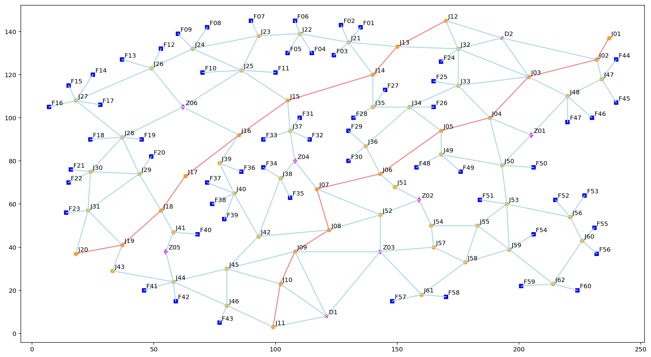

图2 作战区域地图输入

### 4.3.2 目标函数

对问题一至问题三，仅考虑“整体暴露时间”*Tall*最短，目标函数如下：

 （1）

对问题四，本文也考虑在某一具体场景下的解决方案，目标函数与问题一至三类似，考虑对整体暴露时间影响最大的情况。

对问题五，需同时考虑“整体暴露时间”*Tall*和“单台车载发射装置最长暴露时间”*Tmax*，引入相关系数来实现两个时间数量级的统一，目标函数如下：

 （2）

### 4.3.3 各阶段约束条件

第一阶段约束条件：

 （3）

 （4）

 （5）

 （6）

式（3）表示任意两台车载发射装置的第一波发射点位均不重复。式（4）表示对任意车载发射装置所寻找路径的相邻节点必须连通，且出发点为待机地域，终点为发射点位。式（5）表示对任意单车道，任意两台车载发射装置在该车道的行驶时间区间交集为空集，即单车道不允许相向行驶。表示第2阶段第*j*辆车的出发时刻，为实现整体暴露时间最短，第一阶段不同车载发射装置并不同时出发，用时最长的装置最先出发，视为0时刻，在满足同时达到发射点的前提下，其余装置出发时刻顺次推延。式（6）表示对任意单车道，任意车载发射装置总是满足先进先出的原则，即单车道不允许超车。

第二阶段约束条件：

 （7）

 （8）

 （9）

 （10）

式（7）表示对任意车载发射装置所寻找路径的相邻节点必须连通，且出发点为第一波发射点位，终点为转载地域。式（8）表示对任意单车道，任意两台车载发射装置在该车道的行驶时间区间交集为空集，即单车道不允许相向行驶。其中表示第2阶段第*j*辆车的出发时刻，在模型中以第一波齐射时刻为基准，进行优化和微调。式（9）表示对任意单车道，任意车载发射装置总是满足先进先出的原则，即单车道不允许超车。式（10）表示对任意转载地域，在任意一个时刻所拥有的车载发射装置数不超过两台。

第三阶段约束条件：

 （11）

 （12）

 （13）

式（11）表示对任意车载发射装置所寻找路径的相邻节点必须连通，且出发点为转载地域，终点为去除第一波发射点位后的某发射点位。式（12）表示对任意单车道，任意两台车载发射装置在该车道的行驶时间区间交集为空集，即单车道不允许相向行驶。其中表示第3阶段第*j*辆车的出发时刻，与第一阶段类似，第三阶段用时最长的装置最先出发，其余装置在满足同时达到第二波发射点和转载区域最多容纳两台装置的前提下，顺次推延出发。式（13）表示对任意单车道，任意车载发射装置总是满足先进先出的原则，即单车道不允许超车。

## 4.4 算法简介

### 4.4.1 Floyd算法

目前，国内外对最短路径及改进算法的研究较多，最短路径算法主要有Dijkstra算法、Floyd算法、Warshall算法、Bellman-Ford算法等[9]，本文算法首先选取了应用最广的Floyd算法，以下先对其进行一个简单介绍。

#### 4.4.1.2 Floyd算法原理简介

Floyd算法是一种矩阵（表格）迭代方法，对于求任意两点间的最短路、混合图的最短路、有负权图的最短路等一般网络问题来说均比较有效。该算法通过对表示有向图的邻接矩阵作叠代计算，来解决有向图任意一对顶点之间的最短路径间题，Floyd 算法不仅是建立在简单的数据结构基础之上，而且就解决问题的彻底性而言也是最完满的[10]。其主要思想如下：

考虑共有*n*个顶点的网络，从任意两个不同的顶点*vi*到*vj*的距离的带权相邻矩阵开始，每一次新插入一个顶点*vk*，接下来将*vi*到*vj*之间的已知最短路径与插入新的顶点后作为中间顶点（在一条路径上除去起始点、终点外的其它所有顶点）时可能产生的*vi*到*vj*路径距离进行比较，将取值较小的矩阵作为新的距离矩阵；不断迭代依次构造出*n*个矩阵*D*(1),*D*(2),…*D*(*n*)，当所有的顶点均作为任意2 个顶点*vi*到*vj*中间顶点时得到的最后的带权邻接矩阵*D*(*n*)就反映了所有顶点对之间的最短距离信息，成为有*n*个顶点的图*G*的距离矩阵；最后对*G*中各行元素求和并比较大小，决定最优的路线。

（1）构造距离矩阵

对一个有*n*个顶点的图*G*，将顶点用*n*个整数(从1到*n*)进行编号；把*G*的带有权值的邻接矩阵*W*作为距离矩阵的初值，即；从图的带有权值的邻接矩阵*W*开始，递归依次地进行*n*次更新，即由矩阵，按照一个公式，依次得出矩阵*D*(1),*D*(2),…*D*(*n*)；矩阵*D*(*n*)称为距离矩阵，它的i行j列元素就是i号顶点到j号顶点的最短路径长度，同时还可以引入一个路由矩阵path来记录两点间的最短路径。

第一步：构造；

第二步：构造，其中 是从*vi*到*vj*只允许*v*1作为中间点的路径中的最短长度；

第三步：构造，其中是从*vi*到*vj*只允许*v*1和*v*2作为中间点的路径中的最短长度；

第*n*步：构造，其中是从*vi*到*vj*只允许*v*1,*v*2…*vn*作为中间点的路径中的最短长度，即是从*vi*到*vj*中间可插入任何顶点的路径中的最短长度，因此*D*(*n*)即为距离矩阵。

（2）求解*D*(*n*)具体步骤

矩阵序列可以递归地产生，利用循环迭代可求出，步骤如下：

第一步：赋权值，对所有;当时， ，否则；

第二步：更新对所有*i,j*若，则转入第三步，否则，继续执行；

第三步：重复第二步直至 。

迭代结束后得到最终的距离矩阵*D*(*n*)的和路由矩阵path，根据距离矩阵*D*(*n*)可得任意两点间的最短路径长度，根据路由矩阵path可得到任意两点间的最短路径。

（3）路由矩阵path和回溯法求最短路径

已知路由矩阵，可利用回溯法求解节点*i*到节点*j*的最短路径，若已知 ，分别从节点*i*和节点*j*开始回溯：

从点*i*开始回溯：

从点*j*开始回溯：

则从点i到点j的最短路径为：

#### 4.4.1.2 针对本问题的Floyd算法

本文基于Floyd算法，考虑作战区域，计算了任意车辆（*k*）从任意出发点（*i*）到任意目标点（*j*）的最短时间，记为*Time*[*i*,*j*,*k*]，并采集记录对应路径的节点编号。实现过程与上述算法原理基本一致，区别在于因A、B、C三类发射装置的速度不同，本文需考虑最短时间而非最短路程。已知距离矩阵（不直接连通的两点距离设置为10000），初始化，通过参数*k*（*k*=1,2,3）、*v*[*k*]（*k*=1,2,3）和中间点*p*来实现三种不同类型的发射装置的定义和计算，迭代方程如下：

 （13）

### 4.4.2 路径规划算法

在通过Floyd算法求得三种类型车辆（*k*）从任意出发点（*i*）到任意目标点（*j*）的最短时间及对应路径后，通过路径规划算法实现路径的最优分配，下面简介该算法。

第一阶段，出发点为，目标点为，车载装置类型为，其中，假设初始路径规划为第1-24台装置分配到第1-24个发射点，即，之后将任意一台装置的目标点与另一发射点交换（若该发射点已是某发射装置的目标点，则该发射装置也做相应交换），可得到，若，则进行交换，若，则不做调整，保持迭代至无交换行为产生。实际情况显示迭代3-4次后，算法逐渐收敛，可得到第一阶段所有路径分配方案中最小的，记录此时每台发射装置的节点编号和途经时间。

第二阶段同时发车，与第三阶段综合考虑，思路与第一阶段类似，但此时出发点为，与车载装置一一对应。目标点可视为如下的二维矩阵 ：



其中 若大于0则表示该编号装置第一波齐射后到达第*m*个转载地域，装弹完成后到达第*n*个发射点。假设初始路径规划为第1-24台装置分配到第一行的1-24个发射点，可得到，将任意一台装置的目标点与另一目标点交换（若该发射点已是某发射装置的目标点，则该发射装置也做相应交换），可得到，同时因每个发射点最多容纳一台装置，所以需要保证矩阵*J*每一列的被分配元素（非零元素）至多仅有一个。多次迭代后可得到第二三阶段用时最短路径分配方案的，记录此时每台发射装置的节点编号和途经时间。

### 4.4.3 方案的优化

通过Floyd算法和路径规划算法，基本可以得到用时最短的路径方案，此时需要通过对装置微调来避免单、双车道冲突，实现转载地域装置安排的优化等，对每个阶段，通过延后/提前装置在该阶段的出发时刻来避免冲突和尽可能多的利用转载地域的遮蔽时间。

双车道以两条单车道来代表，分别编号为0和1，两条单车道均需满足任意单车道的约束条件。以0车道为例，一旦约束条件不满足，则随机将一台冲突装置调整至1车道，若1车道亦不满足约束条件，则继续随机将一台冲突装置调整至0车道，每台发射装置调整上限为10次，若10次后仍无法避免冲突，则遵循该阶段的单车道处理方式。

综合三个阶段，可得到从出发时刻至第二波次发射时刻为止的最短整体暴露时间和相应的路线方案。

## 4.5 算法流程

第1步：输入车载发射装置类型、待机地域、转载地域、发射点位、道路节点坐标**、**、**、、、、等参数。

第2步：利用Floyd算法分别计算不同车载发射装置从各出发点到各目标点用时最短的路径时长及相应的节点编号。

第3步：利用路径规划算法对各台车载发射装置的目标点进行最优分配，记录此时的节点编号和途经时刻。

第4步：以用时最长的装置所花时间作为最大暴露时间，其出发时刻为零时刻，加上最大暴露时间作为齐射时刻，其余各装置的出发时刻为齐射时刻减去相应路径用时得到。

第5步：各装置出发时刻确定后，分别计算各路径中经过各节点的时刻。

第6步：若某两台装置都途经某一路段，则判断该两台装置在该路段的时间区间是否满足包含关系。

第7步：若某一时间区间完全包含于另一时间区间，则将两台装置中用时较少装置的出发时刻提前，更新路径时刻表，并返回第6步，否则进入第8步。

第8步：判断任意两台装置在同一单车道反向行驶的时间区间交集是否为空。

第9步：若交集不为空，则将两台装置中提前出发所花代价较小装置的出发时刻提前，更新路径时刻表，并返回第6步，否则进入第10步。

第10步：第一阶段终止，并输出各装置的路径方案及各节点时刻。

第11步：利用路径规划算法对各台车载发射装置的第二阶段和第三阶段目标点进行最优分配，记录此时的节点编号和途经时刻。

第12步：将第一波齐射时刻作为第二阶段的初始时刻，记录各路径中装置经过各节点的时刻。

第13步：对第二阶段，若某两台装置都途经某一路段，则判断该两台装置在该路段的时间区间是否满足包含关系。

第14步：若某一时间区间包含于另一时间区间，则将两台装置中用时较少装置的出发时刻延后，更新路径时刻表，并返回第13步，否则进入第15步。

第15步：对第二阶段，判断任意两台装置在同一单车道反向行驶的时间区间交集是否为空。

第16步：若交集不为空，则将两台装置中延后出发所花代价较小装置的出发时刻延后，更新路径时刻表，并返回第13步，否则进入第17步。

第17步：对第二阶段，判断某转载地域同一时刻是否容纳超过2台装置。

第18步：若超过2台，则选择最优解，最优解通过穷举法计算得出，将对应代价最小装置的出发时刻延后，更新路径时刻表，并返回第13步，否则进入第19步。

第19步：对第三阶段，若某两台装置都途经某一路段，则判断该两台装置在该路段的时间区间是否满足包含关系。

第20步：若某一时间区间包含于另一时间区间，则将两台装置中用时较少装置的出发时刻提前，更新路径时刻表，并返回第19步，否则进入第21步。

第21步：对第三阶段，判断任意两台装置在同一单车道反向行驶的时间区间交集是否为空。

第22步：若交集不为空，则将两台装置中延后出发所花代价较小装置的出发时刻延后，更新路径时刻表，并返回第19步，否则进入第23步。

第23步：对第三阶段，判断某转载地域同一时刻是否容纳超过2台装置。

第24步：若超过2台，则选择最优解，最优解通过穷举法计算得出，将对应装置的出发时刻提前，更新路径时刻表，并返回第19步，否则进入第25步。

第25步：第二第三阶段终止，输出各装置的路径方案及各节点时刻。

第26步：全程优化结束，输出各装置的路径方案、途经各节点时刻、单台暴露时间和整体暴露时间。

# 五、问题分析与求解

## 5.1 问题一求解与结果

本题的目标函数、数学模型及算法流程详见4.2~4.4，经过计算优化，24台车载导弹发射装置完成两个波次发射任务的整体暴露最短时间为147.31h，每台装置的路线方案如下，节点编号和途经时刻详见附件。

 此外，每台发射装置的行动路径被绘制成了录像vehicle_movement_p1.mp4，录像截图如图3所示，详情见附件。

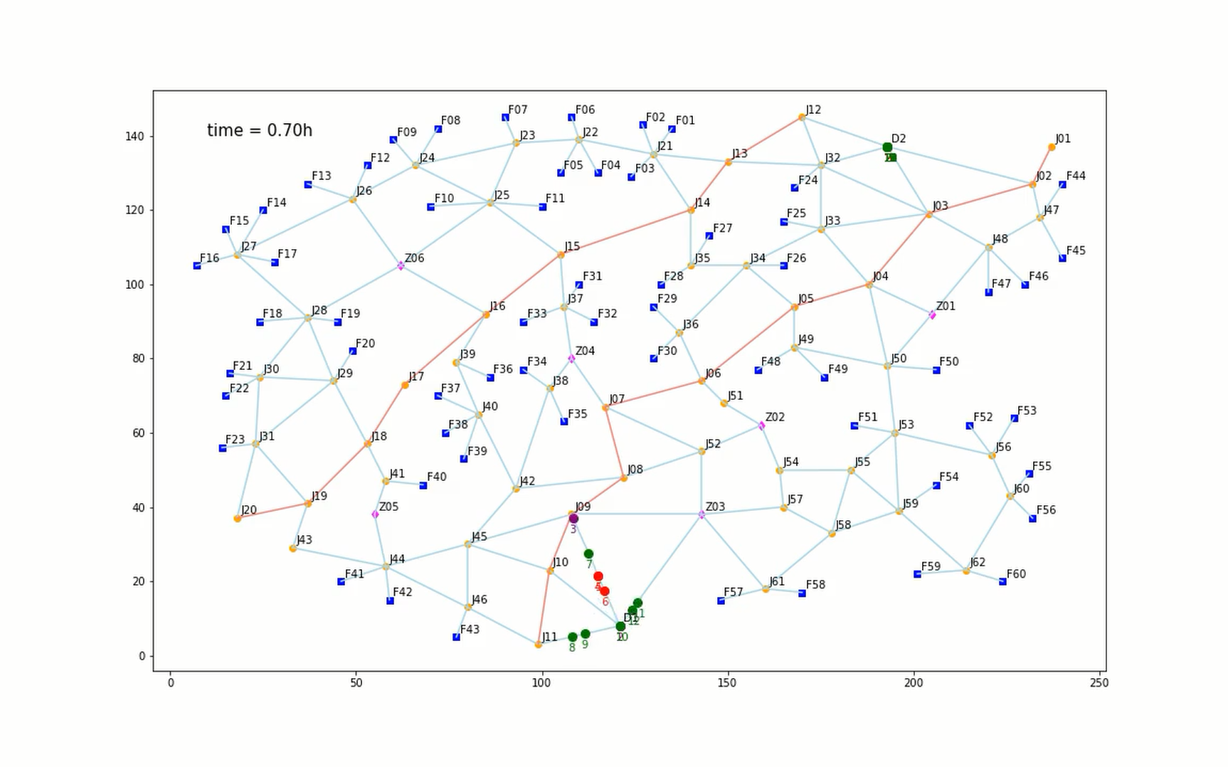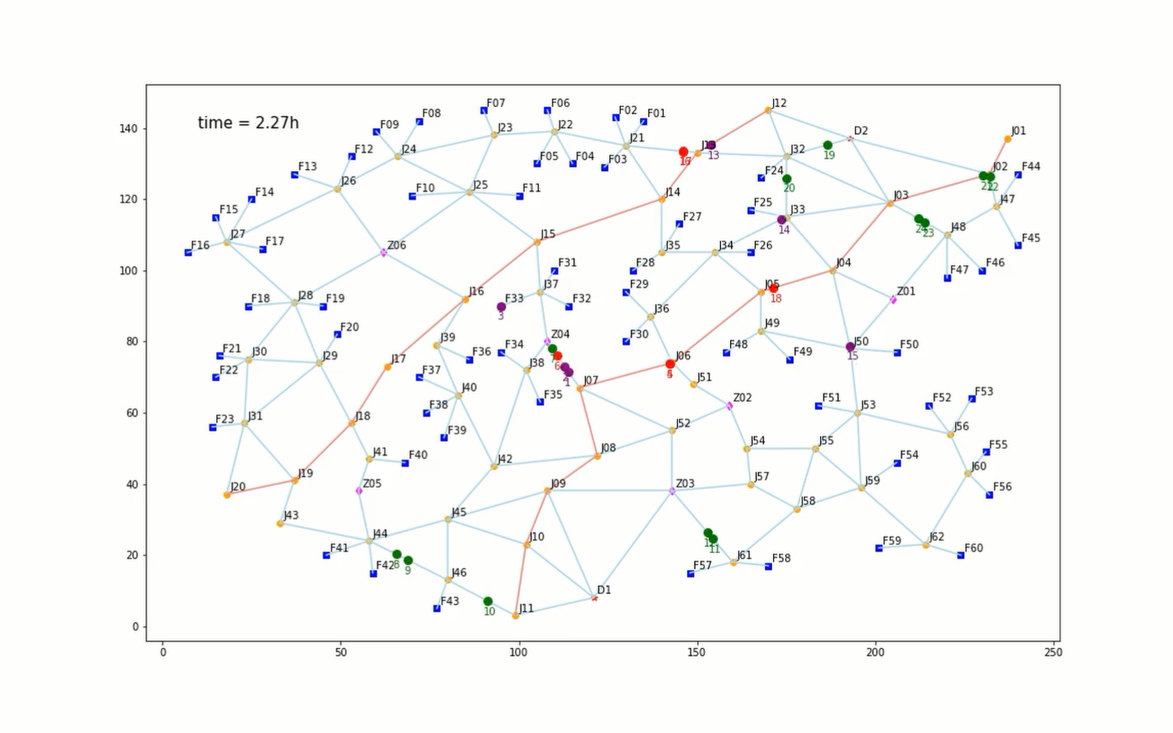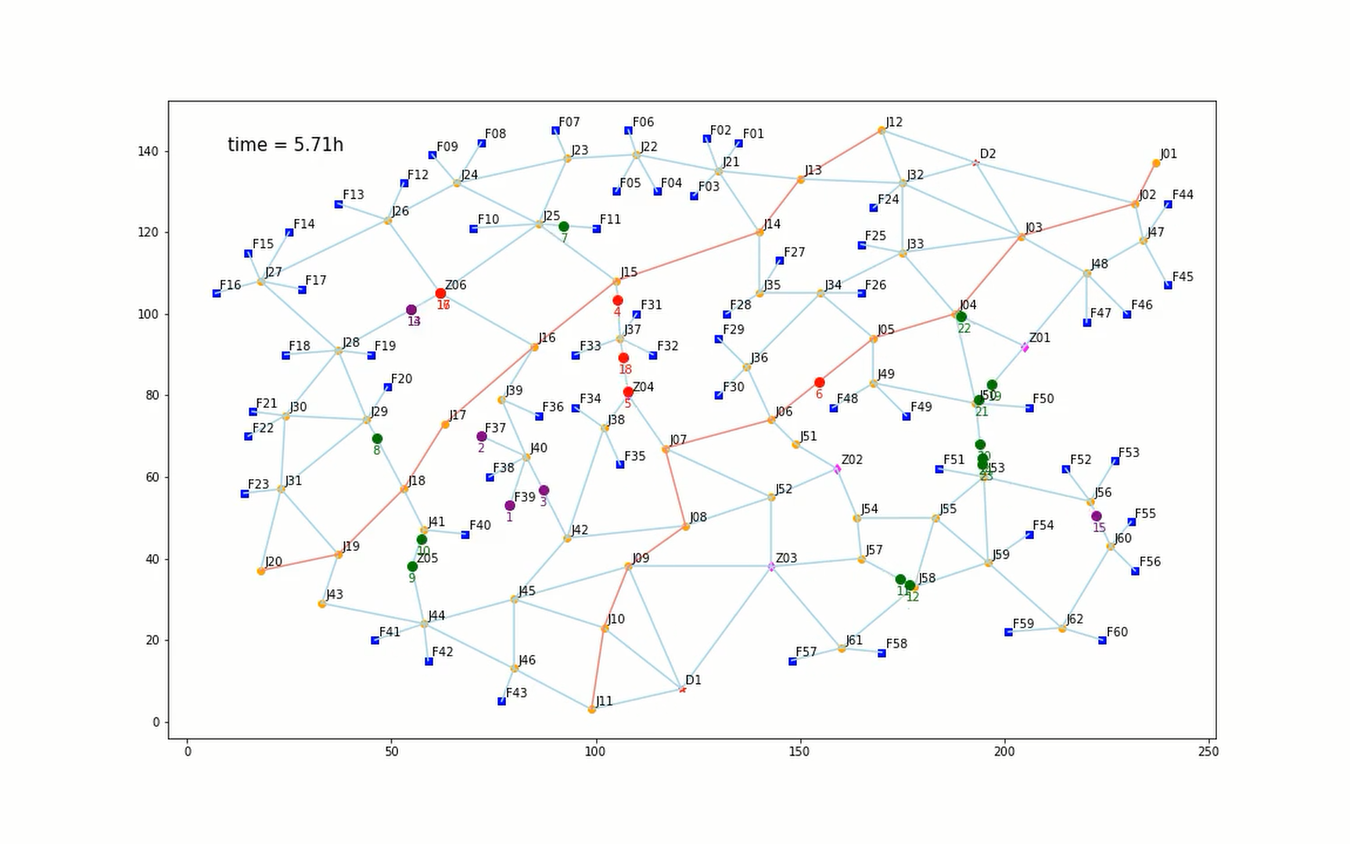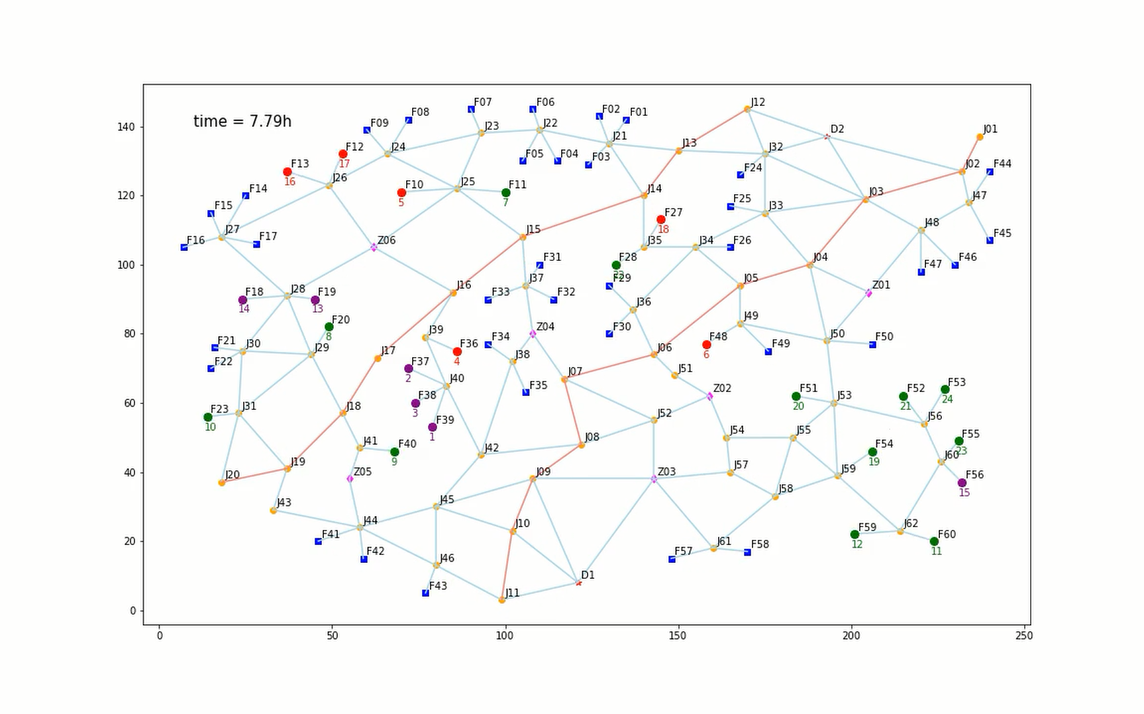

图3 发射装置运行路径录像截图（紫色为快车，红色为中速度车，绿色为慢车）

## 5.2 问题二求解与结果

本题可在6个道路节点处挑选2个节点增设转载地域，在此种情景下，发生变化的仅仅是作战区域，目标函数、数学模型和算法流程均与问题一一致，本文采用了穷举法，列举了所有的种情况，对4.2.1的作战区域地图进行相应修改，计算了不同情况下的整体暴露时间，结果如下表：

表2 在不同节点处增设转载地域的整体暴露时间

|  |  |  |
| --- | --- | --- |
| 转载区域1 | 转载区域2 | 整体暴露时间/h |
| J34 | J42 | 134.96 |
| J25 | J34 | 137.73 |
| J25 | J36 | 138.02 |
| J36 | J42 | 139.44 |
| J34 | J49 | 139.73 |
| J25 | J49 | 140.00 |
| J34 | J36 | 140.75 |
| J36 | J49 | 142.44 |
| J42 | J49 | 142.97 |
| J25 | J42 | 147.10 |

由表2可知，应在道路节点J34、J42处布设转载地域，如图4所示，可使得完成两个波次发射任务的整体暴露时间最短，为134.96h。

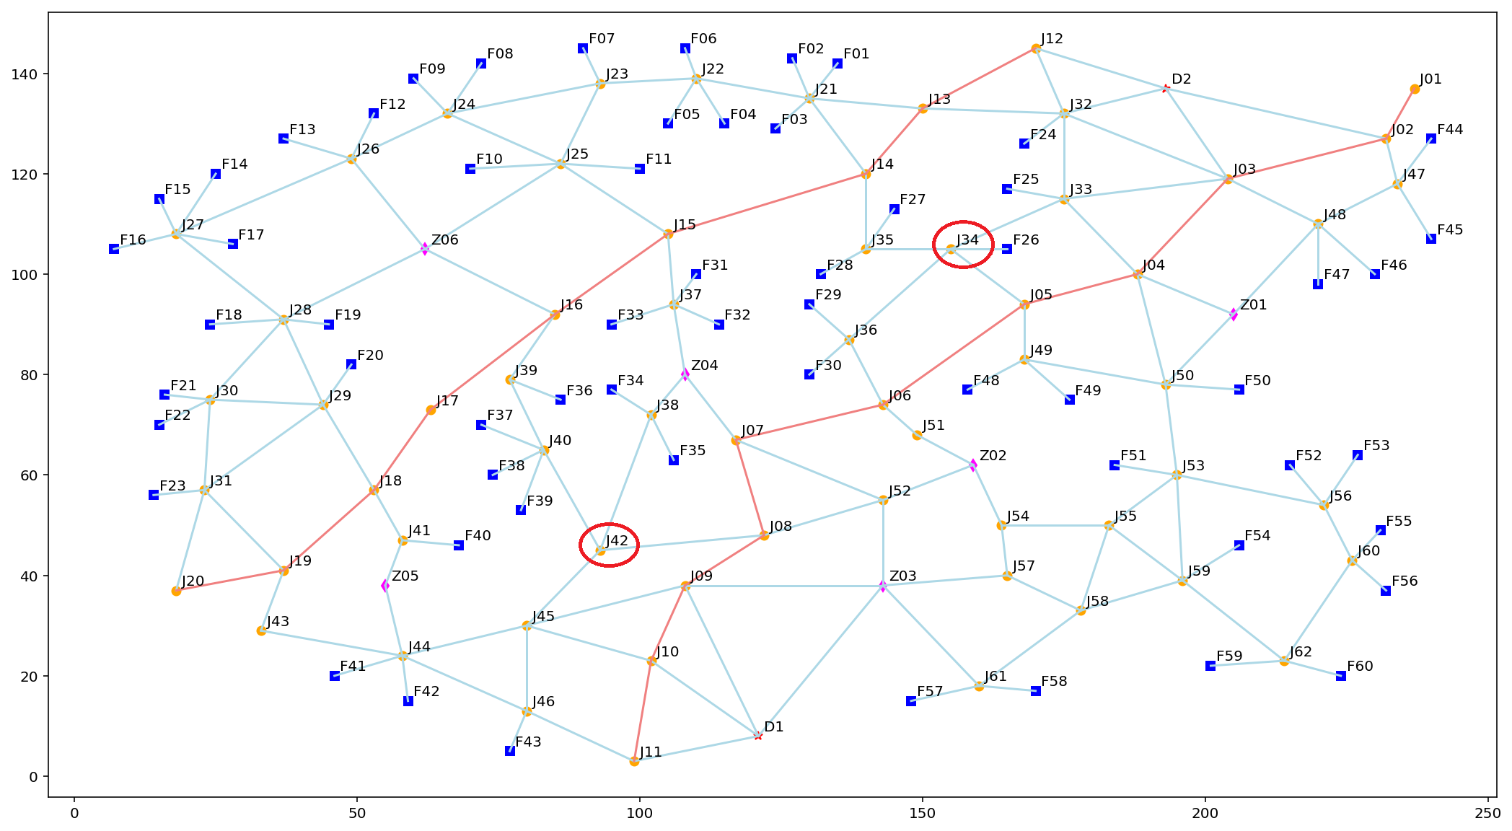

图4 新增两个装载地域的示意图

## 5.3 问题三求解与结果

本题新增3台C类发射装置替换掉3台C类装置，用于第二波次发射，且这3台装置无需第二波装弹，可直接隐蔽于节点J04、J06、J08、J13、J14、J15附近。在此种情景下，第一阶段的整体暴露时间不受影响，对第二三阶段，可假设节点J04、J06、J08、J13、J14、J15处挑选两或三个仅对3台新增装置开放的转载地域，且每个地域至多容纳2台发射装置，同时这三台新增装置第二阶段的开始时间和结束时间均赋值为被替换的三台装置第一阶段的结束时间。本文采用了穷举法，列举了所有的种情况，选择在第二三阶段用时最长的3台C类发射装置作为替代对象（实际所得结果为3台在F24、F57、F58进行第一波次发射的C类车），对作战区域地图和数学模型做出相应修改，计算了不同情况下的整体暴露时间，结果如下表：

表3选择不同隐蔽待机点的整体暴露时间

|  |  |  |  |  |  |  |  |  |  |
| --- | --- | --- | --- | --- | --- | --- | --- | --- | --- |
| 排序 | 隐蔽待机地域 | | | 整体暴露时间/h | 排序 | 隐蔽待机地域 | | | 整体暴露时间/h |
| 1 | J14 | J14 | J15 | 131.72 | 26 | J06 | J14 | J14 | 132.75 |
| 2 | J13 | J13 | J15 | 131.85 | 27 | J04 | J06 | J14 | 132.80 |
| 3 | J04 | J04 | J14 | 131.90 | 28 | J06 | J13 | J15 | 132.81 |
| 4 | J14 | J15 | J15 | 131.93 | 29 | J04 | J15 | J15 | 132.87 |
| 5 | J04 | J04 | J13 | 131.97 | 30 | J04 | J06 | J13 | 132.87 |
| 6 | J13 | J15 | J15 | 132.00 | 31 | J08 | J15 | J15 | 132.88 |
| 7 | J04 | J04 | J15 | 132.03 | 32 | J06 | J13 | J13 | 132.88 |
| 8 | J13 | J14 | J15 | 132.11 | 33 | J04 | J13 | J14 | 132.92 |
| 9 | J13 | J13 | J14 | 132.18 | 34 | J04 | J06 | J15 | 132.93 |
| 10 | J04 | J08 | J14 | 132.36 | 35 | J08 | J13 | J14 | 132.94 |
| 11 | J04 | J08 | J13 | 132.43 | 36 | J06 | J06 | J14 | 133.03 |
| 12 | J13 | J14 | J14 | 132.44 | 37 | J04 | J04 | J08 | 133.09 |
| 13 | J04 | J08 | J15 | 132.49 | 38 | J06 | J15 | J15 | 133.09 |
| 14 | J04 | J14 | J15 | 132.52 | 39 | J06 | J06 | J13 | 133.10 |
| 15 | J04 | J14 | J14 | 132.52 | 40 | J06 | J13 | J14 | 133.14 |
| 16 | J08 | J14 | J15 | 132.54 | 41 | J06 | J06 | J15 | 133.16 |
| 17 | J08 | J14 | J14 | 132.54 | 42 | J04 | J06 | J08 | 133.99 |
| 18 | J06 | J08 | J14 | 132.58 | 43 | J04 | J04 | J06 | 134.07 |
| 19 | J04 | J13 | J15 | 132.59 | 44 | J06 | J06 | J08 | 134.21 |
| 20 | J08 | J13 | J15 | 132.61 | 45 | J08 | J08 | J14 | 134.31 |
| 21 | J06 | J08 | J13 | 132.65 | 46 | J08 | J08 | J13 | 134.38 |
| 22 | J04 | J13 | J13 | 132.66 | 47 | J08 | J08 | J15 | 134.44 |
| 23 | J08 | J13 | J13 | 132.68 | 48 | J04 | J08 | J08 | 134.91 |
| 24 | J06 | J08 | J15 | 132.71 | 49 | J04 | J06 | J06 | 134.98 |
| 25 | J06 | J14 | J15 | 132.75 | 50 | J06 | J08 | J08 | 135.13 |

由表3可知，3台新增发射装置的隐蔽待机点应选择在节点J14、J14、J15附近，可使得完成两个波次发射任务的整体暴露时间最短，为131.72h。

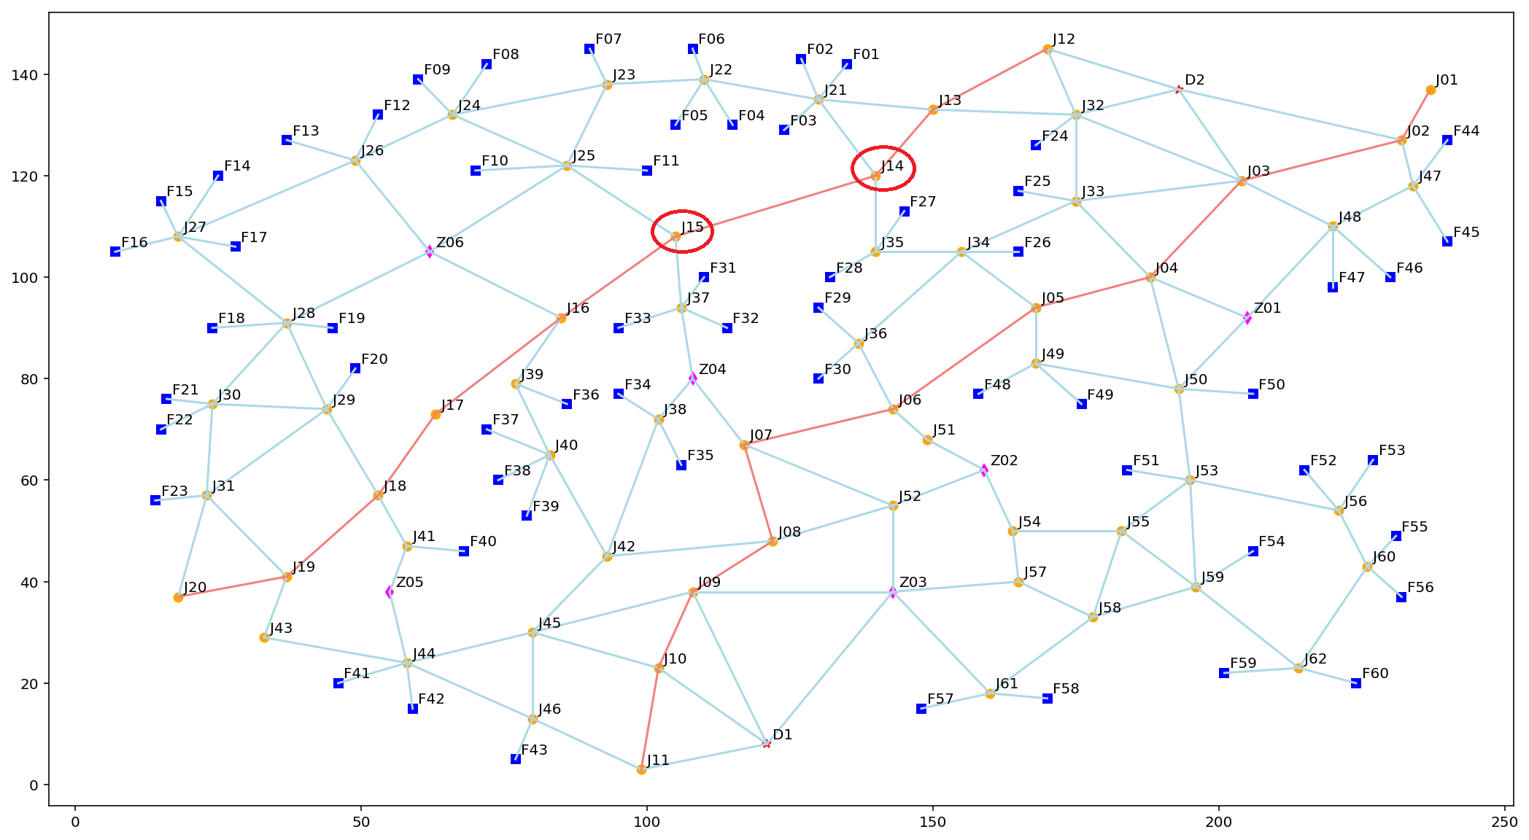

图5 最优隐蔽待机地域的示意图

## 5.4 问题四求解与结果

本题要求考虑攻防双方的博弈，在62个道路节点中找出最可能被破坏的3个道路节点，并建立量化的合理的评价指标。

如果导弹发射波次*n*不同，则各节点的重要性也会有相当大的差异，因此要建立量化指标，首先要设想某个具体任务场景。本文考虑问题一中的场景，假设24台车载发射装置接到两波齐射任务，且要求整体暴露时间最短，在此情况下，本文从以下三个角度去思考本题：

思路一是以道路节点的使用频次*f*作为量化指标。通过对问题一的分析，整体暴露时间最短的规划方案中62个节点被途经的频次如下表所示：

表4 两波齐射任务的情景下最优方案各道路节点使用频次

|  |  |  |  |  |  |
| --- | --- | --- | --- | --- | --- |
| 排序 | 节点编号 | 频次*f* | 排序 | 节点编号 | 频次*f* |
| 1 | J07 | 11 | 32 | J41 | 3 |
| 2 | J37 | 10 | 33 | J42 | 3 |
| 3 | J50 | 8 | 34 | J49 | 3 |
| 4 | J08 | 7 | 35 | J59 | 3 |
| 5 | J09 | 7 | 36 | J02 | 2 |
| 6 | J15 | 7 | 37 | J18 | 2 |
| 7 | J38 | 7 | 38 | J26 | 2 |
| 8 | J03 | 6 | 39 | J28 | 2 |
| 9 | J06 | 6 | 40 | J57 | 2 |
| 10 | J21 | 6 | 41 | J58 | 2 |
| 11 | J48 | 6 | 42 | J60 | 2 |
| 12 | J53 | 6 | 43 | J62 | 2 |
| 13 | J04 | 5 | 44 | J19 | 1 |
| 14 | J44 | 5 | 45 | J22 | 1 |
| 15 | J05 | 4 | 46 | J23 | 1 |
| 16 | J14 | 4 | 47 | J29 | 1 |
| 17 | J16 | 4 | 48 | J31 | 1 |
| 18 | J32 | 4 | 49 | J39 | 1 |
| 19 | J33 | 4 | 50 | J01 | 0 |
| 20 | J36 | 4 | 51 | J10 | 0 |
| 21 | J46 | 4 | 52 | J17 | 0 |
| 22 | J47 | 4 | 53 | J20 | 0 |
| 23 | J56 | 4 | 54 | J24 | 0 |
| 24 | J61 | 4 | 55 | J27 | 0 |
| 25 | J11 | 3 | 56 | J30 | 0 |
| 26 | J12 | 3 | 57 | J43 | 0 |
| 27 | J13 | 3 | 58 | J45 | 0 |
| 28 | J25 | 3 | 59 | J51 | 0 |
| 29 | J34 | 3 | 60 | J52 | 0 |
| 30 | J35 | 3 | 61 | J54 | 0 |
| 31 | J40 | 3 | 62 | J55 | 0 |

由表4可知，62个节点中共有49个节点被使用，其中J07、J37、J50三个节点使用频率最高，分别被途经了11、10、8次，因此该三个节点重要性最高，最有可能被敌方攻击破坏，J07、J37、J50三个节点的位置如下图所示。确定这三个节点后，将其与其他所有节点的距离均设为10000，重新代入计算，得到新的整体暴露时间为161.55h。

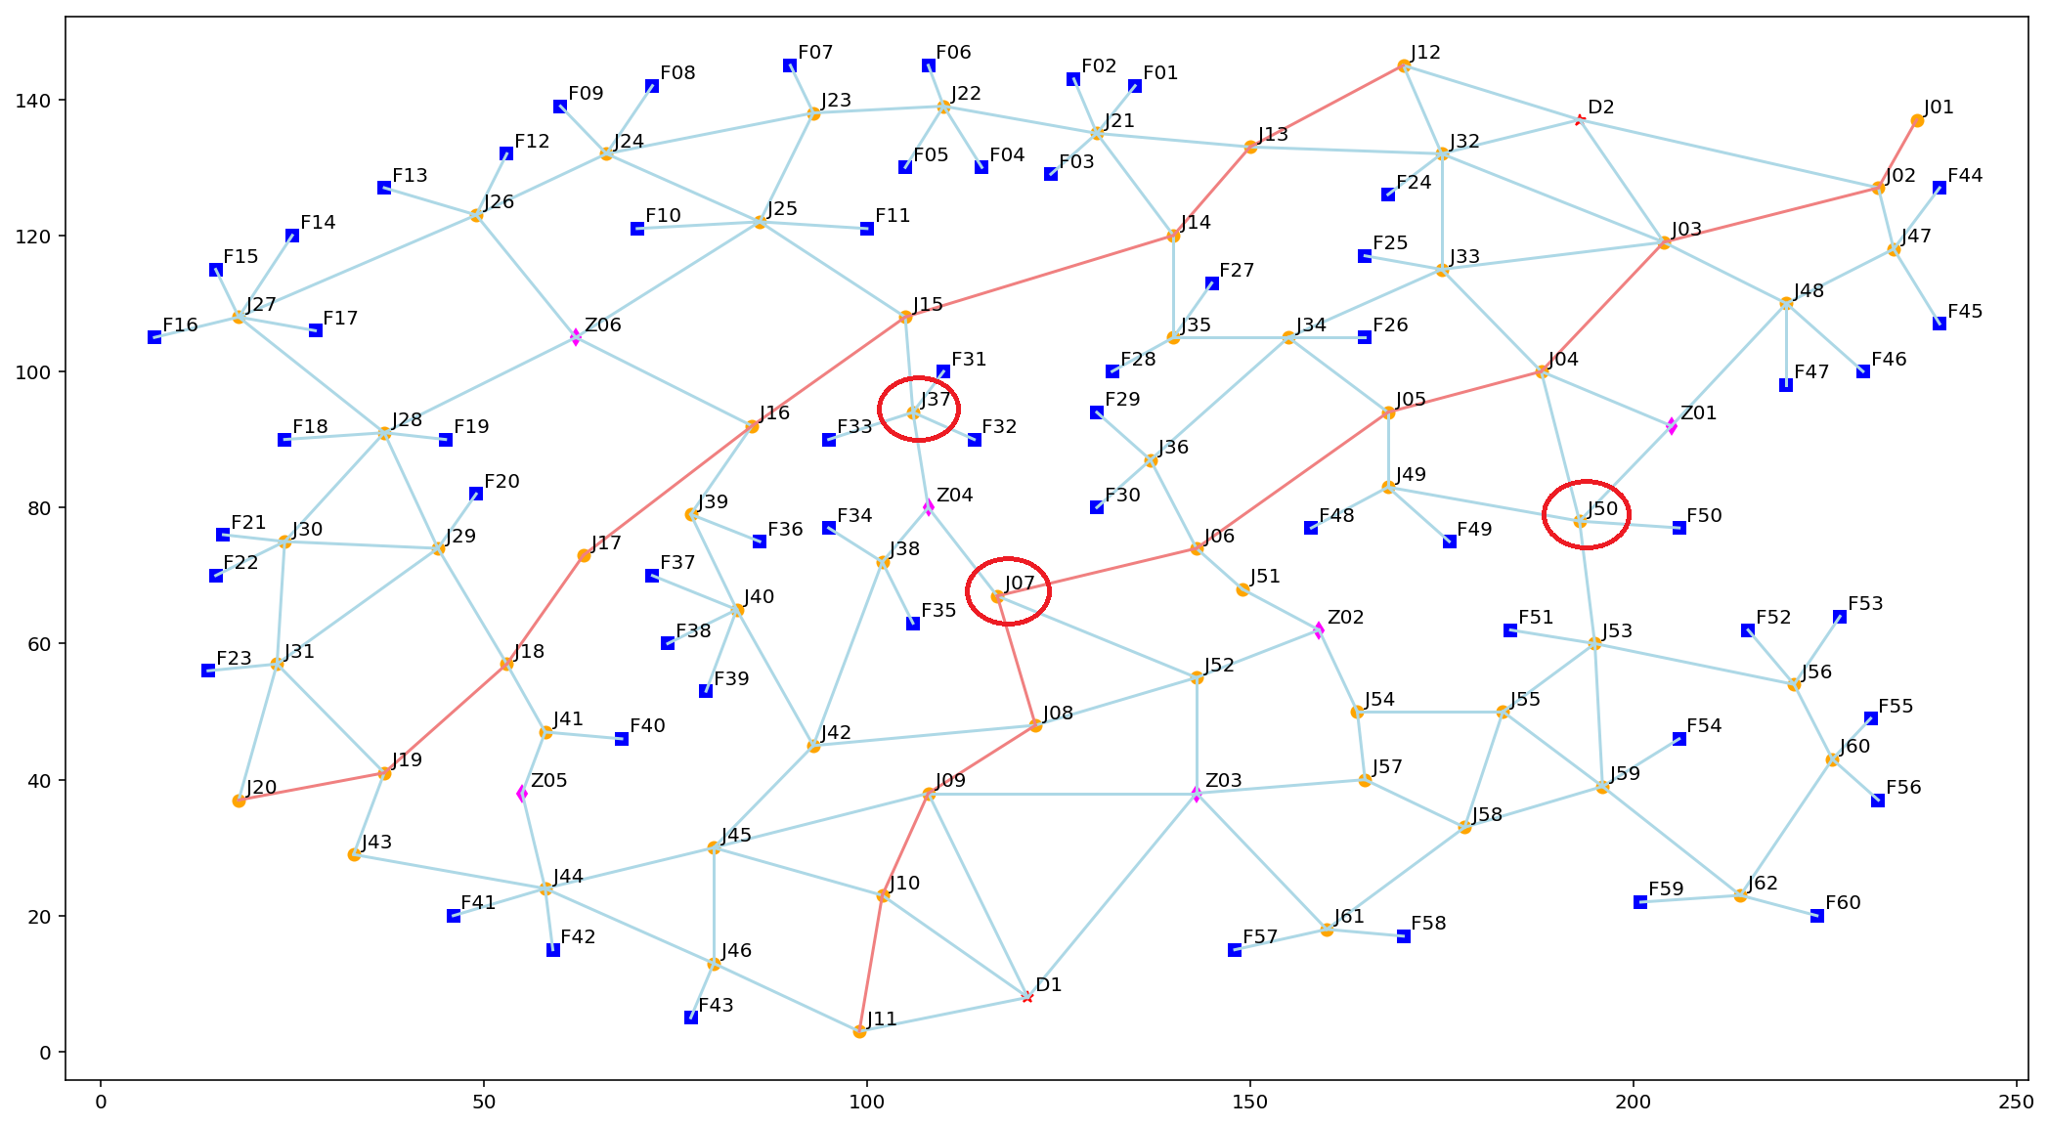

图6 最可能遭受敌方攻击破坏的3个道路节点（思路一）

思路二是以每个道路节点的作为量化指标。，其中为被攻击前的最短整体暴露时长，为第*i*个道路节点被炸毁后的最短整体暴露时长，*i*=1,2,…,62，代表了炸毁第*i*个道路节点对整体暴露时长的影响。计算出62个节点对应的后，最大的三个节点重要性最高，最可能遭受敌方破坏。本文采用穷举法，假设某个节点被炸毁，修改作战区域地图，对62个节点分别被炸毁后的最短整体暴露时间进行了计算，影响最大的30个节点如下表：

表5 两波齐射任务的情景下炸毁某个节点对最短整体暴露时间的影响

|  |  |  |  |  |  |
| --- | --- | --- | --- | --- | --- |
| 排序 | 炸毁节点 | 整体暴露时间/h | 排序 | 炸毁节点 | 整体暴露时间/h |
| 1 | J60 | 161.55 | 16 | J58 | 151.61 |
| 2 | J44 | 161.02 | 17 | J59 | 151.61 |
| 3 | J53 | 158.72 | 18 | J33 | 150.86 |
| 4 | J42 | 157.24 | 19 | J18 | 150.73 |
| 5 | J62 | 156.03 | 20 | J34 | 150.53 |
| 6 | J50 | 155.96 | 21 | J27 | 150.22 |
| 7 | J13 | 154.59 | 22 | J25 | 150.01 |
| 8 | J56 | 154.40 | 23 | J07 | 149.99 |
| 9 | J52 | 153.67 | 24 | J38 | 149.84 |
| 10 | J15 | 153.41 | 25 | J47 | 149.41 |
| 11 | J41 | 153.27 | 26 | J37 | 149.04 |
| 12 | J48 | 152.76 | 27 | J14 | 149.03 |
| 13 | J40 | 152.20 | 28 | J23 | 149.00 |
| 14 | J57 | 152.09 | 29 | J02 | 148.79 |
| 15 | J21 | 151.72 | 30 | J28 | 148.68 |

由表5可知，如果考虑单个节点被炸毁的影响，对最短整体暴露时长影响最大的是节点J60、J44和J53，分别为14.24h、13.71h和11.41h，从这个角度考虑，J60、J44和J53最有可能被敌方攻击破坏，三个节点的位置如下图所示：

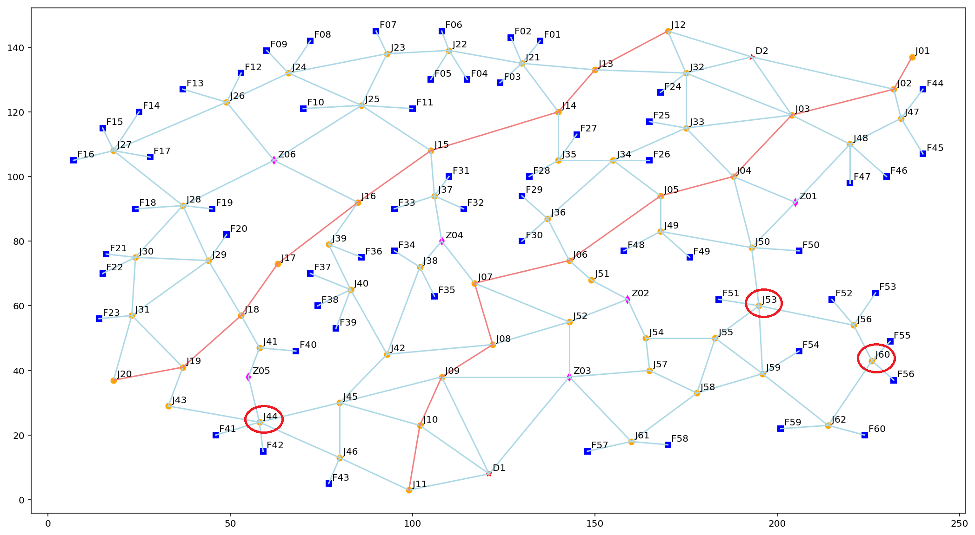

图7 最可能遭受敌方攻击破坏的3个道路节点（思路二）

在思路一和思路二的基础上还可更进一步，将三个节点统一起来考虑，共有种情况，因计算量巨大耗时过长，无法做完全详尽的计算和讨论。同时通过观察可以发现，待机地域D1、D2直接连通的道路节点均非常少，D1附近只有3个节点，D2附近也仅有4个节点，因此如果这些节点被炸毁，大概率会对最短暴露时间造成极大影响。此外，观察本组绘制的运动动画可知，某些节点（如J13、J14、J15）对于运动过程有很重要的影响，炸毁这些节点后会造成大范围的真空，因此会造成整体暴露时间大大增加。本文在此考虑几种极限情况：

1. 思路一寻得的三个节点J07、J37、J50同时被炸毁；
2. 思路二寻得的三个节点J60、J44、J53同时被炸毁；
3. 最靠近待机地域D1的三个节点J09、J10、J11同时被炸毁；
4. 最靠近待机地域D2的三个节点（J02、J03、J12、J32四选三）同时被炸毁。
5. 炸毁某些会造成大范围真空的节点（由观察推测得到）

基于以上几种思路下的极限情况，本文计算了对应的最短整体暴露时间，结果如下表所示：

表6 两波齐射任务的情景下炸毁三个节点对最短整体暴露时间的影响

|  |  |  |  |
| --- | --- | --- | --- |
| 炸毁节点 | | | 整体暴露时间/h |
| J13 | J14 | J15 | 192.17 |
| J08 | J15 | J42 | 187.44 |
| J03 | J12 | J32 | 181.95 |
| J09 | J10 | J11 | 175.67 |
| J60 | J44 | J53 | 166.83 |
| J02 | J12 | J32 | 164.24 |
| J07 | J37 | J50 | 161.55 |
| J02 | J03 | J32 | 157.84 |
| J02 | J03 | J12 | 146.44 |

由表6可知，如果综合考虑三个节点被炸毁的影响，对最短整体暴露时长影响最大的是节点J13、J14和J15，整体暴露时间增加了44.86h，因此J13、J14和J15最有可能被敌方攻击破坏，三个节点的位置如下图所示：

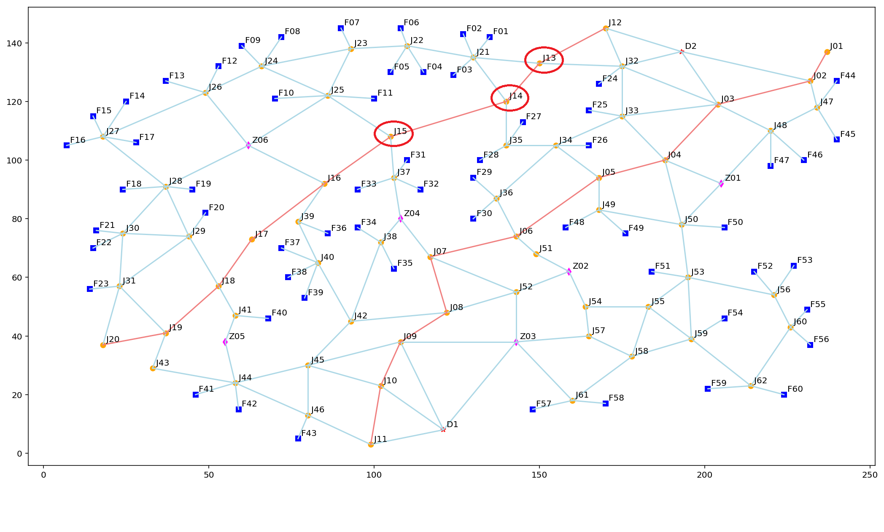

图8 最可能遭受敌方攻击破坏的3个道路节点

## 5.5 问题五求解与结果

问题五要求不仅要考虑整体暴露时间尽可能短，也要尽量规避敌方打击，适当分散路线，同时还要考虑单个装置的最长暴露时间。

针对同时缩小整体暴露时间和单个最长暴露时间，目标函数如式（2）所示，。在不考虑分散路线的情况下，对于不同的权重所得的整体暴露时间和单个最长暴露时间如表7所示。

表7 不同权重所得的整体暴露时间和单个最长暴露时间

|  |  |  |  |
| --- | --- | --- | --- |
| 整体权重 | 单个权重 | 整体暴露时间/h | 单个最长暴露时间/h |
| 1 | 0 | 147.31 | 7.46 |
| 0.99 | 0.01 | 143.69 | 7.28 |
| 0.5 | 0.5 | 143.69 | 7.28 |
| 0.01 | 0.99 | 143.69 | 7.28 |

值得注意的是，当单个最长暴露时间的权重不为零时，反而能得到整体暴露时间和单个最长暴露时间均减小的结果，这说明我们的优化模型还存在一定改善空间，可以在未来继续改进。

针对适当分散路线，本文根据道路节点分布特点，发现转载地域节点分布较为分散，因此尽量让发射装置平均得进入各个转载地域，即每个转载地域都能被充分利用，进而充分利用路线图中的各条道路。具体做法为在规划路径时，规定每个转载地域装载的发射装置至少为3辆，至多为5辆。此外，设置权重为，具体结果为整体暴露时间为172.81h，单个最长暴露时间为9.63h。每台装置的路线方案、节点编号和途经时刻详见附件E10248160_p5.xls，录像截图如下图所示，详见vehicle_movement_p5.mp4。

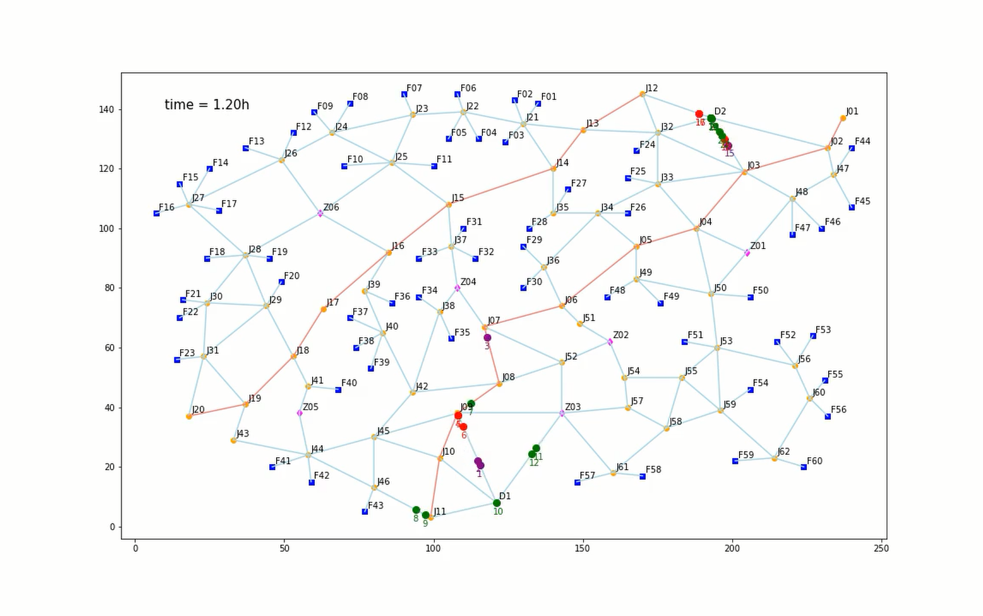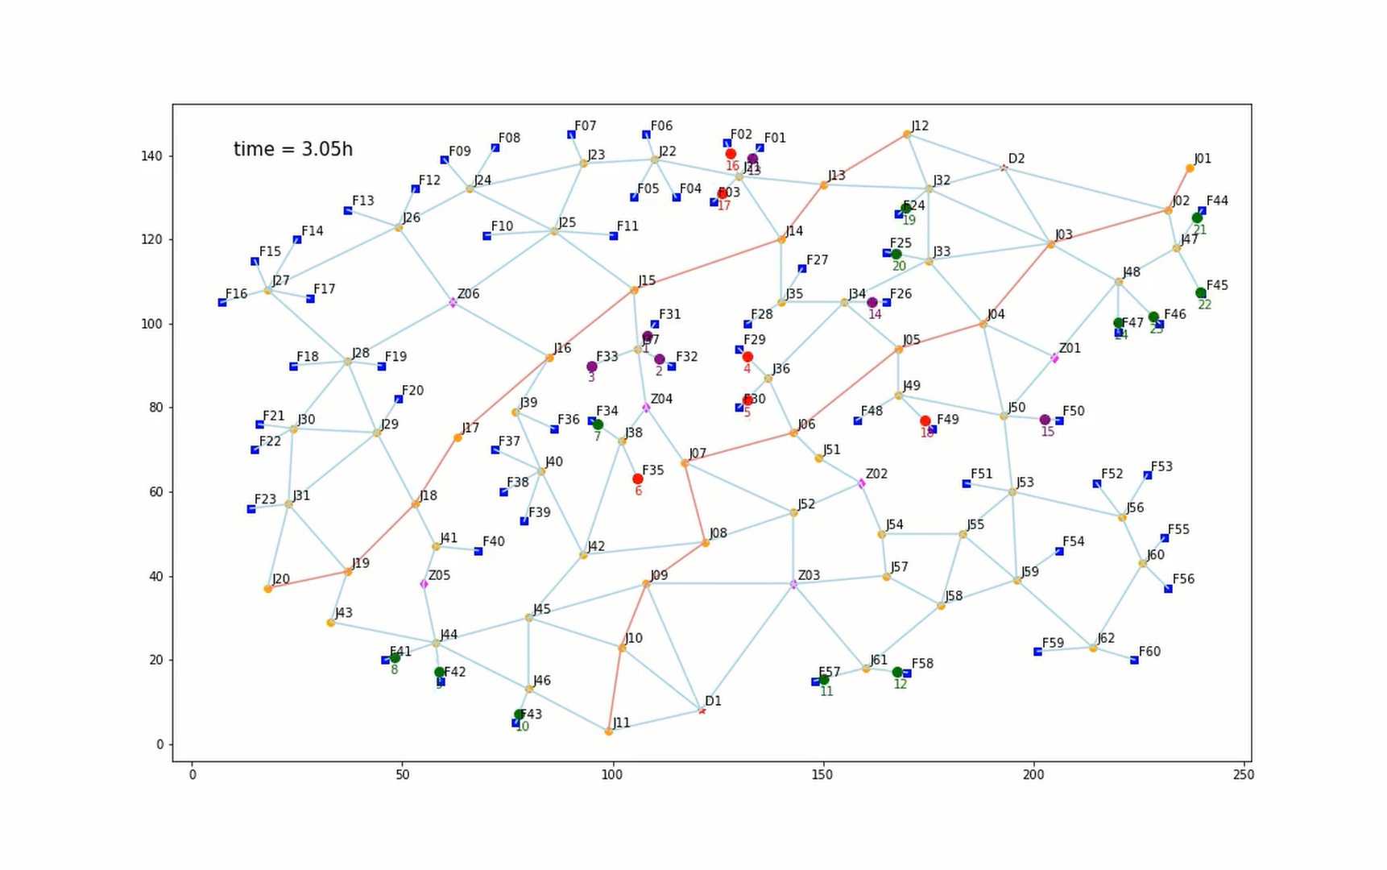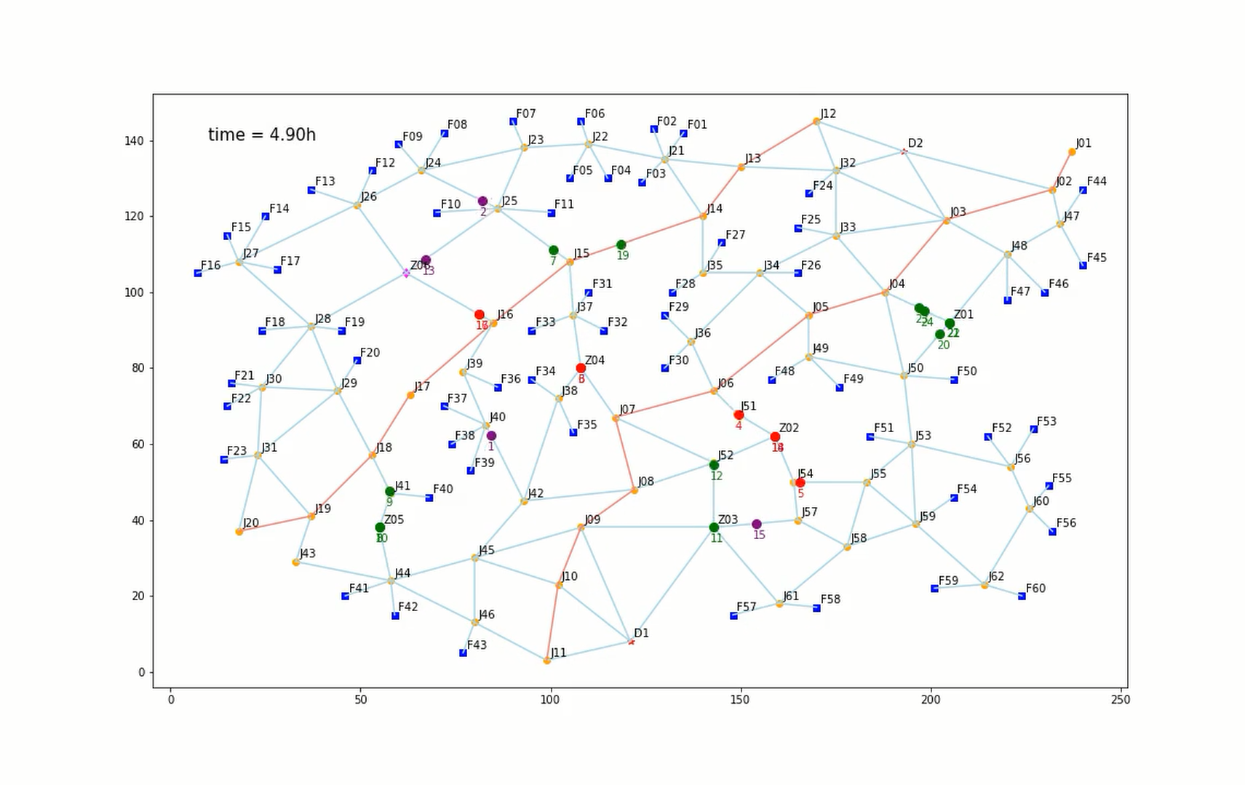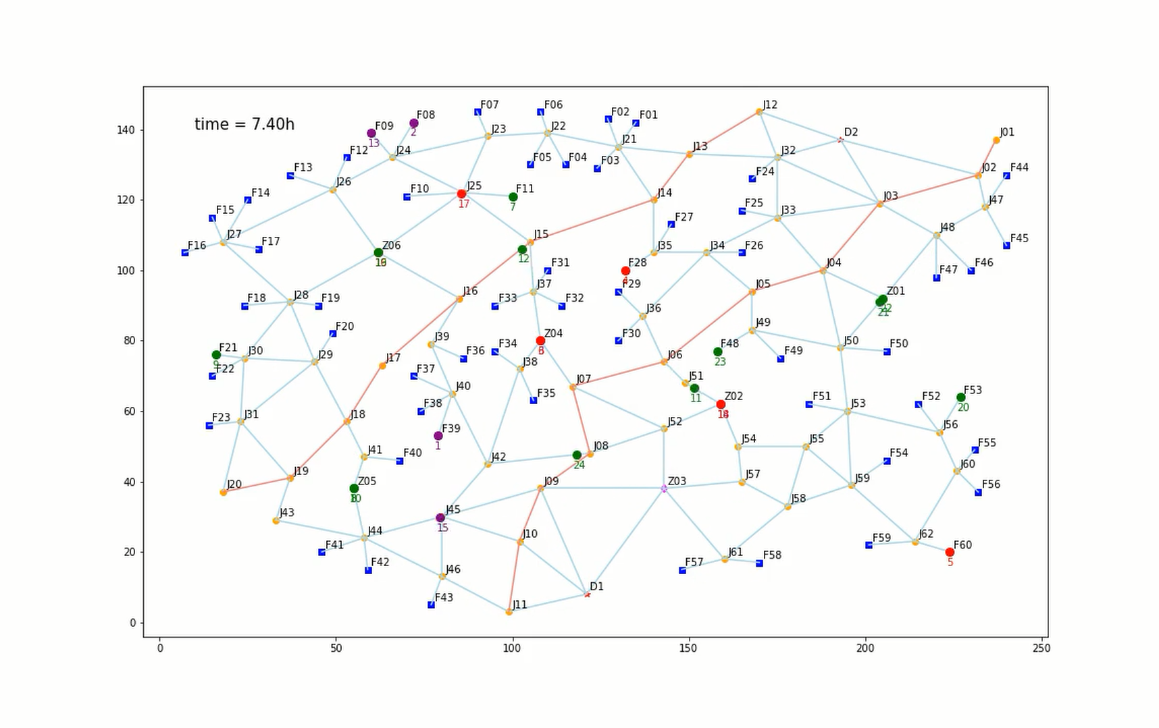

图9 发射装置运行路径录像截图（紫色为快车，红色为中速度车，绿色为慢车）

# 六、总结与展望

## 6.1 模型的评价与小结

本模型通过对两波发射任务分开解读，将整个作战过程分为三个阶段来讨论，简化了建模复杂度，给详细分析问题、建立模型、代码实现等过程提供了基础。模型在一定程度上保证了局部最优，对细节问题作出了相应的优化，得出了较为合理的结论，但是限于时间关系，本模型依旧存在如下缺陷：

（1）不是全局规划，没有两个发射波次一起综合考虑来规划路径。为了简化建模过程，本模型将两个波次的发射过程（D->F、F->Z->F）分开进行规划，第一波次结果作为第二波次初值，并未在全局对目标点和路径做统一规划。

（2）没有设置在道路节点处等待的选择以及对转载节点（Z）的特殊处理。本模型尽量让车辆停留在待机地域和转载地域，减少在外暴露时间，所以在规划时未设置节点处等待的选择，这样可能会造成后面的冲突处理不是最佳的。另外，转载节点（Z）理论上也可以在车辆经过时为车辆提供隐蔽，所以在转载地点处等待应该优于在发射点位（F）处等待，设置转载节点（Z）的特殊处理可以给冲突解决提供新的方案，减少总体暴露时间。

（3）路径规划的算法可能会陷入局部极小值。本文在进行路径规划时是通过不断交换两个发射点位的状态（即发射装置编号）得到的，因此有可能会陷入局部极小值。比方说，从整体状态A优化到更优的整体状态C必须经过整体状态B，然而整体状态B是一个劣解，因此这条路就无法走通，最终会导致迭代陷入A这个局部极小值后就收敛结束。

（4）路径规划和冲突优化没有同步考虑。模型先是不考虑路径和装载时间冲突，分别计算第一波发射（D->F）过程和第二波发射（F->Z->F）过程的最短暴露时间及相应路径；接下来针对三阶段（D->F、F->Z、Z->F）分别解决冲突细节。该方法通过分解规划和冲突过程简化了问题模型，在局部保证最优，但是由于两者没有同时考虑，可能会造成某次最优的路径在冲突处理之后在时间消耗上变成不是最优的了。

## 6.2 未来工作展望

针对6.1中提出的问题，有以下改进方案：

（1）将两个波次发射过程综合起来考虑，状态矩阵升级为三维矩阵，在更复杂的状态中寻找最优路径。算法需要考虑更多细节问题，同时代码实现和计算消耗都较有挑战性。

（2）在冲突解决中设置道路节点等待选项，同时对转载节点（Z）做特殊处理。

（3）路径规划算法细节优化，尽可能保证不会陷入到局部最优点。可以通过增加一些随机交换来跳出局部最优点。

（4）将冲突限制加入到路径规划算法中，建立更复杂、更综合的路径规划算法，保证最后路径在时间上是最优的。

# 参考文献

[1] 王梓行,姜大立,杨李,范鸿显. 战时导弹火力打击任务分配与运输决策模型[J]. 后勤工程学院学报,33(04):77-85, 2017.

[2] 李旺,戴明强. 具有战时随机延误与损耗的多配送中心路径优化[J]. 火力与指挥控制,37(2):184-189, 2012.

[3] 杨萍,刘卫东,李明雨. 常规导弹战前运输任务优化模型[J]. 火力与指挥控制,32(2):41-43,2007.

[4] 周新初,张智智,夏军等. 车载反坦克导弹火力分配优化模型[J]. 火力与指挥控制,36(2):109-111,2011.

[5] 冷旭,崔倩,年浩等. 航空兵对舰突击行动中反舰导弹火力分配模型[J]. 电光与控制,2016(6):27-29.

[6] 李东,匡兴华,晏湘涛等. 多阶响应下军事物流配送中心可靠选址模型[J]. 运筹与管理,22(1):147-156,2013.

[7] Dawson M C. Minimizing security forces response times through the use of facility loation methodologies[D]． Wright-Patterson Air Force Base: Air University， 2005.

[8] 张衡,花兴来. 基于马尔可夫链的机动保障分队选址模型[J]. 军事运筹与系统工程,20( 3) : 35-38,2006.

[9] 王荣,江东,韩惠. 基于Floyd方法的最短路径算法优化算法[J],甘肃科学学报,24(4):110, 2012.

[10] 朱凯. 多维智能Floyd算法的研究[D]. 武汉工业学院, 2012.

[11] 王靖东. 基于优化Floyd算法的室内机器人路径规划研究[D].西北农林科技大学,2015.

[12] 李洪波,王茂波. Floyd最短路径算法的动态优化[J],计算机工程与应用,(34):60-63, 2006.

# 附录

附录一：相关要素名称及位置坐标数据

|  |  |  |  |  |  |
| --- | --- | --- | --- | --- | --- |
| 要素编号 | X坐标  （单位：km） | Y坐标  （单位：km） | 要素编号 | X坐标  （单位：km） | Y坐标  （单位：km） |
| D1 | 121 | 8 | J01 | 237 | 137 |
| D2 | 193 | 137 | J02 | 232 | 127 |
| Z01 | 205 | 92 | J03 | 204 | 119 |
| Z02 | 159 | 62 | J04 | 188 | 100 |
| Z03 | 143 | 38 | J05 | 168 | 94 |
| Z04 | 108 | 80 | J06 | 143 | 74 |
| Z05 | 55 | 38 | J07 | 117 | 67 |
| Z06 | 62 | 105 | J08 | 122 | 48 |
| F01 | 135 | 142 | J09 | 108 | 38 |
| F02 | 127 | 143 | J10 | 102 | 23 |
| F03 | 124 | 129 | J11 | 99 | 3 |
| F04 | 115 | 130 | J12 | 170 | 145 |
| F05 | 105 | 130 | J13 | 150 | 133 |
| F06 | 108 | 145 | J14 | 140 | 120 |
| F07 | 90 | 145 | J15 | 105 | 108 |
| F08 | 72 | 142 | J16 | 85 | 92 |
| F09 | 60 | 139 | J17 | 63 | 73 |
| F10 | 70 | 121 | J18 | 53 | 57 |
| F11 | 100 | 121 | J19 | 37 | 41 |
| F12 | 53 | 132 | J20 | 18 | 37 |
| F13 | 37 | 127 | J21 | 130 | 135 |
| F14 | 25 | 120 | J22 | 110 | 139 |
| F15 | 15 | 115 | J23 | 93 | 138 |
| F16 | 7 | 105 | J24 | 66 | 132 |
| F17 | 28 | 106 | J25 | 86 | 122 |
| F18 | 24 | 90 | J26 | 49 | 123 |
| F19 | 45 | 90 | J27 | 18 | 108 |
| F20 | 49 | 82 | J28 | 37 | 91 |
| F21 | 16 | 76 | J29 | 44 | 74 |
| F22 | 15 | 70 | J30 | 24 | 75 |
| F23 | 14 | 56 | J31 | 23 | 57 |
| F24 | 168 | 126 | J32 | 175 | 132 |
| F25 | 165 | 117 | J33 | 175 | 115 |
| F26 | 165 | 105 | J34 | 155 | 105 |
| F27 | 145 | 113 | J35 | 140 | 105 |
| F28 | 132 | 100 | J36 | 137 | 87 |
| F29 | 130 | 94 | J37 | 106 | 94 |
| F30 | 130 | 80 | J38 | 102 | 72 |
| F31 | 110 | 100 | J39 | 77 | 79 |
| F32 | 114 | 90 | J40 | 83 | 65 |
| F33 | 95 | 90 | J41 | 58 | 47 |
| F34 | 95 | 77 | J42 | 93 | 45 |
| F35 | 106 | 63 | J43 | 33 | 29 |
| F36 | 86 | 75 | J44 | 58 | 24 |
| F37 | 72 | 70 | J45 | 80 | 30 |
| F38 | 74 | 60 | J46 | 80 | 13 |
| F39 | 79 | 53 | J47 | 234 | 118 |
| F40 | 68 | 46 | J48 | 220 | 110 |
| F41 | 46 | 20 | J49 | 168 | 83 |
| F42 | 59 | 15 | J50 | 193 | 78 |
| F43 | 77 | 5 | J51 | 149 | 68 |
| F44 | 240 | 127 | J52 | 143 | 55 |
| F45 | 240 | 107 | J53 | 195 | 60 |
| F46 | 230 | 100 | J54 | 164 | 50 |
| F47 | 220 | 98 | J55 | 183 | 50 |
| F48 | 158 | 77 | J56 | 221 | 54 |
| F49 | 176 | 75 | J57 | 165 | 40 |
| F50 | 206 | 77 | J58 | 178 | 33 |
| F51 | 184 | 62 | J59 | 196 | 39 |
| F52 | 215 | 62 | J60 | 226 | 43 |
| F53 | 227 | 64 | J61 | 160 | 18 |
| F54 | 206 | 46 | J62 | 214 | 23 |
| F55 | 231 | 49 |  |  |  |
| F56 | 232 | 37 |  |  |  |
| F57 | 148 | 15 |  |  |  |
| F58 | 170 | 17 |  |  |  |
| F59 | 201 | 22 |  |  |  |
| F60 | 224 | 20 |  |  |  |